Санкт-Петербургский национальный исследовательский

университет информационных технологий, механики и оптики

Факультет инфокоммуникационных технологий

Направление подготовки 11.03.02

Практическая работа №2

«Создание контекстной диаграммы потоков данных в

нотации DFD»

Выполнил:

Швалов Даниил Андреевич К34211

Проверил:

Иванов Сергей Евгеньевич

Санкт-Петербург

2024

**1. Введение**

**Цель работы**: изучить методику создания контекстной диаграммы потоков данных в нотации DFD.

**2. Ход работы**

**2.1 Определение внешних сущностей контекстной диаграммы. Описание главного процесса в БНФ-нотации**

На рисунке 1 приведена контекстная диаграмма работы полиграфического отдела.

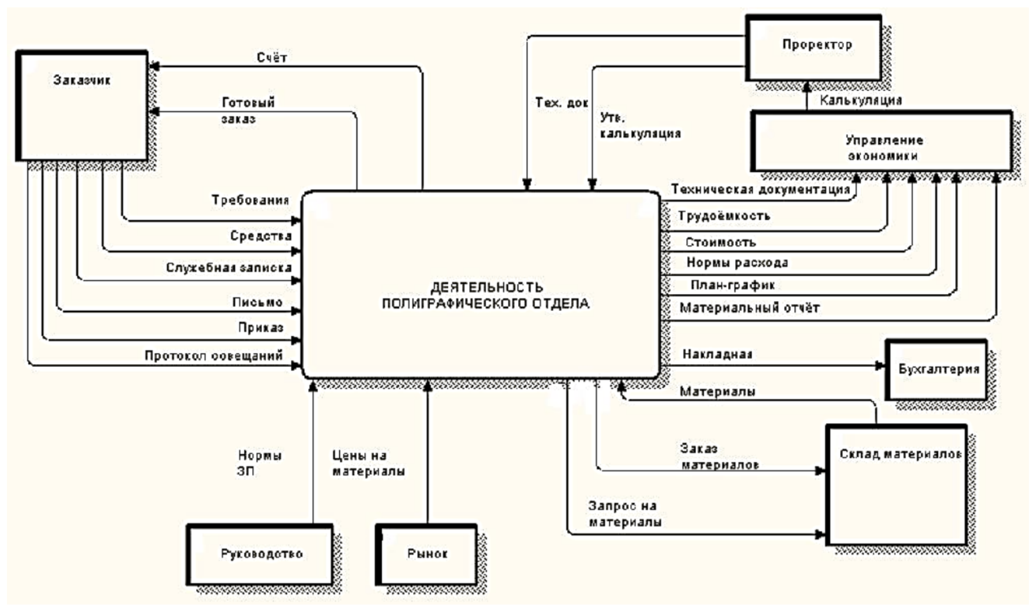

Рисунок 1 — Контекстная диаграмма работы полиграфического отдела

На этой диаграмме можно выделить следующие внешние сущности:

* **заказчик**, который сообщает требования, выделяет средства, передает служебные записки, письма, приказы и протоколы совещаний и получает счёт и готовый заказ;
* **руководство**, которое устанавливает нормы заработной платы;
* **рынок**, который регулирует цены на материалы;
* **проректор**, который занимается технической документацией, получает и утверждает калькуляцию;
* **управление экономики**, которое получает техническую документацию, информацию о трудоемкости, стоимости, нормах расхода, а также планы-графики и материальные отчеты;
* **бухгалтерия**, которая получает накладные;
* **склад материалов**, который получает заказы и запросы на материалы и поставляет материалы.

В виде БНФ-нотации данную контекстную диаграмму можно описать следующим образом:

**<Главный процесс>** ::= <Получение требований> <Получение средств> <Анализ и планирование работ> <Выполнение работ>

**<Получение требований>** ::= "Получение служебных записок" | "Получение писем" | "Получение приказов" | "Получение протоколов совещаний"

**<Получение средств>** ::= "Получение средств от заказчика"

**<Анализ и планирование работ>** ::= "Анализ трудоемкости" | "Анализ стоимости" | "Анализ норм расходов" | "Составление плана-графика" | "Составление материального отчёта" | "Составление технической документации"

**<Выполнение работ>** ::= "Заказ материалов" | "Изготовление заказа" | "Передача результатов"

**2.2 Декомпозиция А-1 процесса «Работа гостиниц»**

В данном задании было необходимо сделать декомпозицию процесса «Работа гостиниц» с контекстной диаграммы, приведенной на рисунке 2. Как видно на рисунке, в гостинице хранится информация о номерах, заявках на поселение и бронированиях, ценах на проживание. В гостинице работают разные категории сотрудников, в т. ч. директор и администратор. На работу гостиницы оказывают влияние правила проживания и нормативно-правовые акты. Исходя из всего этого была создана контекстная диаграмма, представленная на рисунке 3.

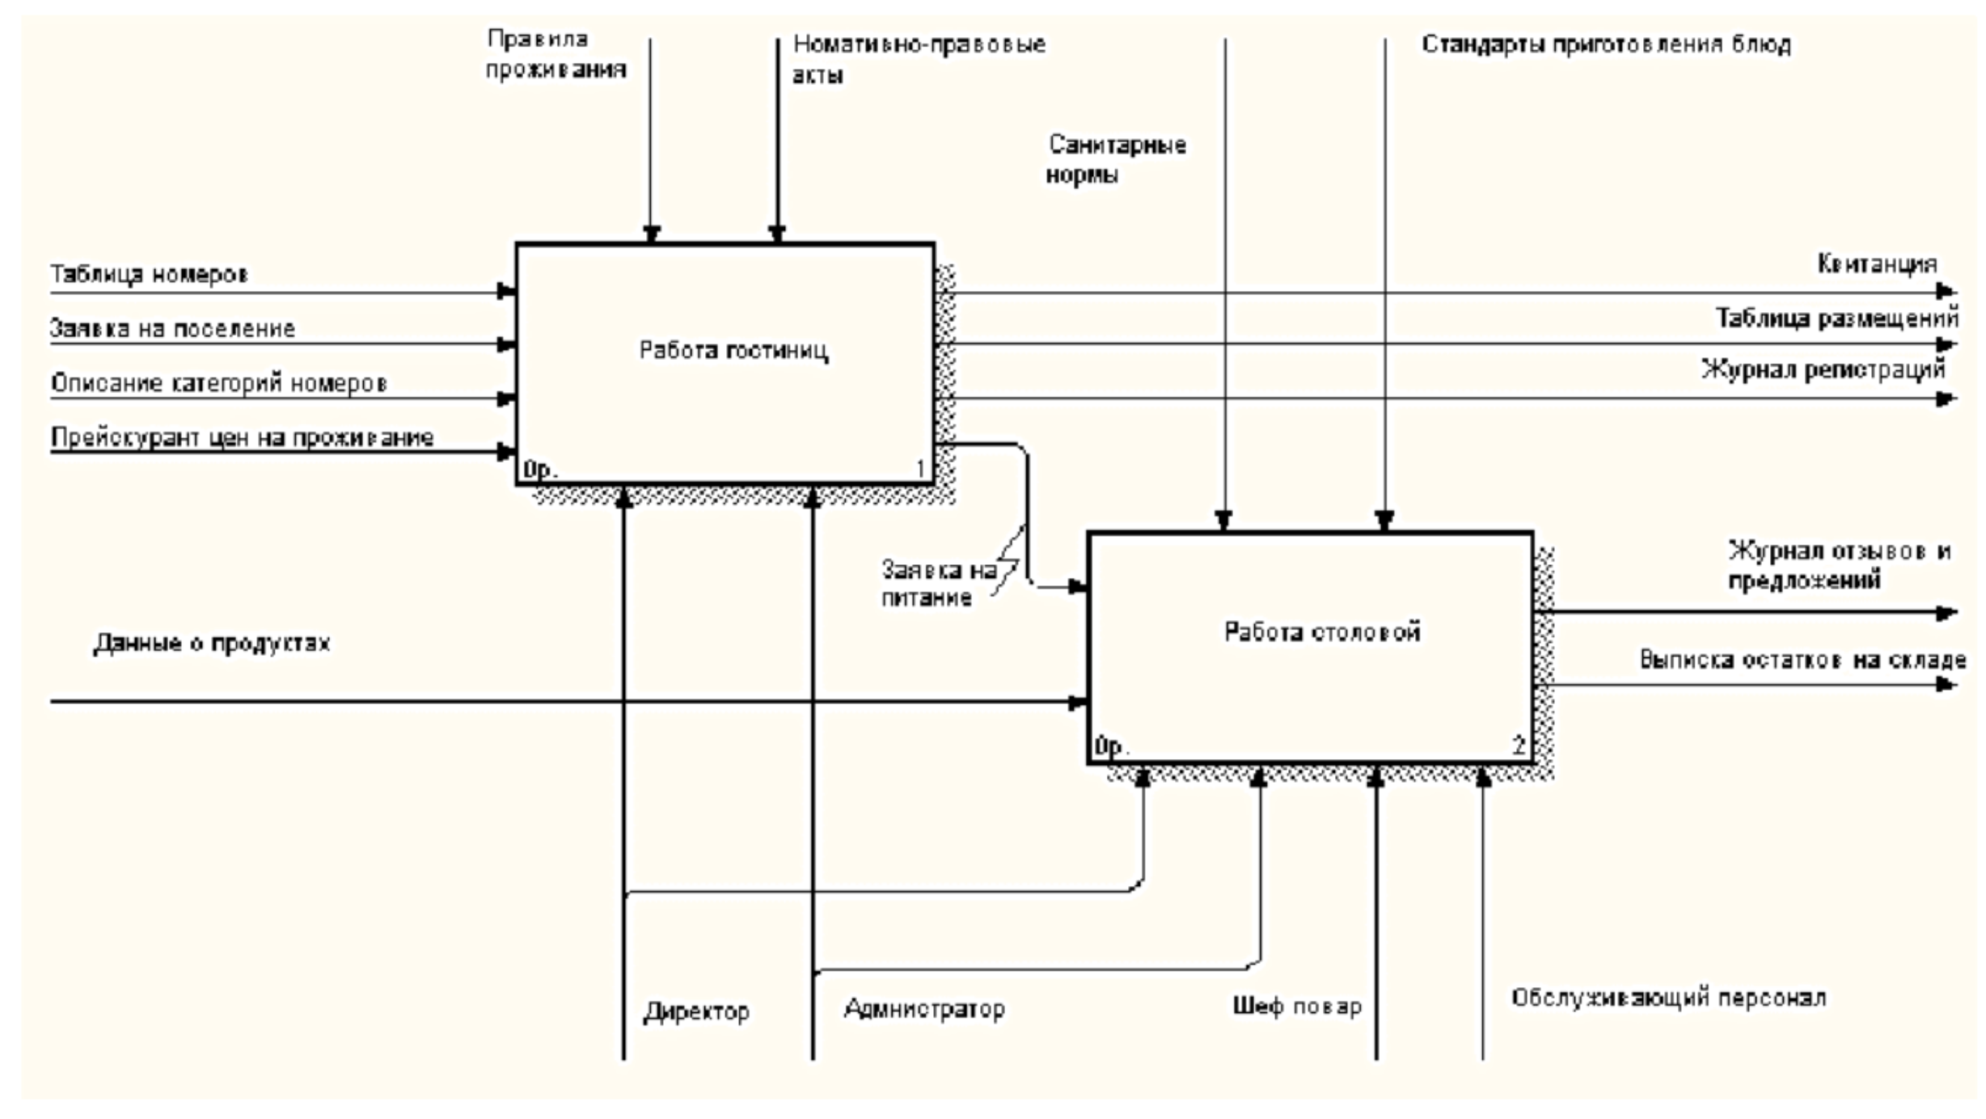

Рисунок 2 — Контекстная диаграмма предметной области

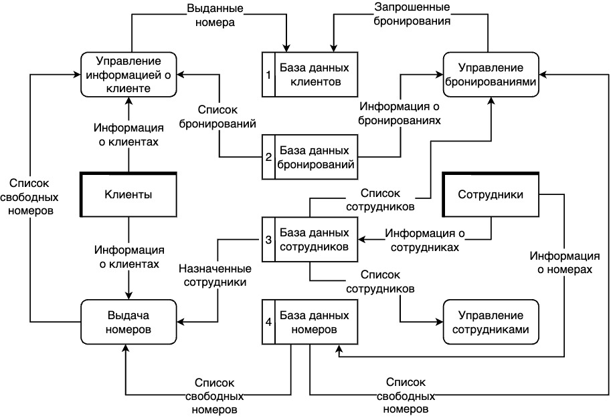

Рисунок 3 — Контекстная диаграмма

**2.3 Создание диаграмм потоков данных уровней А-0, А-1 и А-2**

В данном задании было необходимо создать диаграммы потоков данных уровней A-0, A-1 и A-2 для системы каталога личных вещей. В итоге были получены диаграммы, показанные на рисунках 5-7.

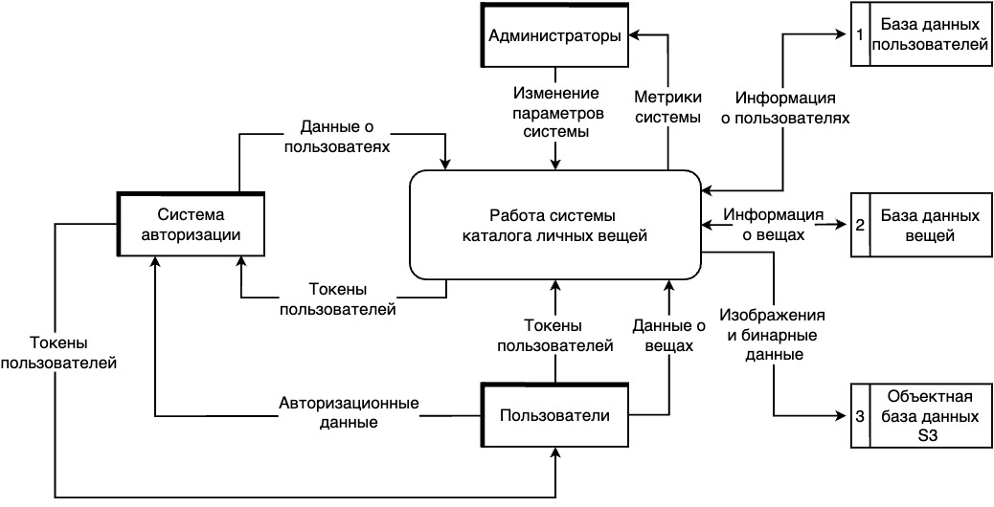

Рисунок 4 — Диаграмма потоков данных уровня A-0

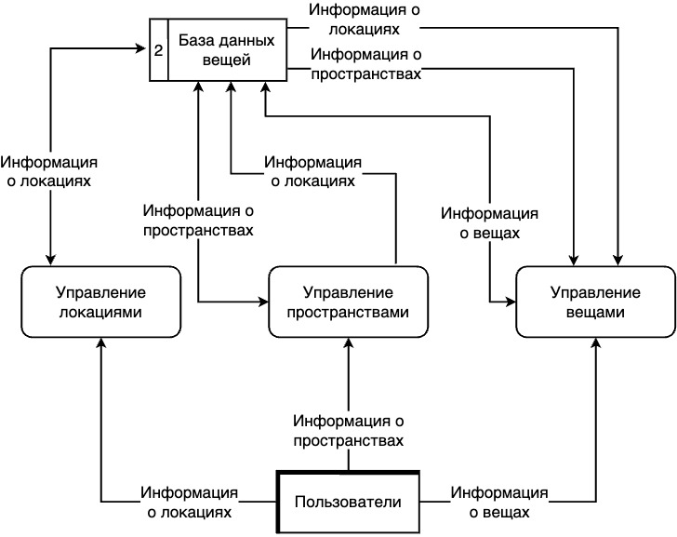

Рисунок 5 — Диаграмма потоков данных уровня A-1

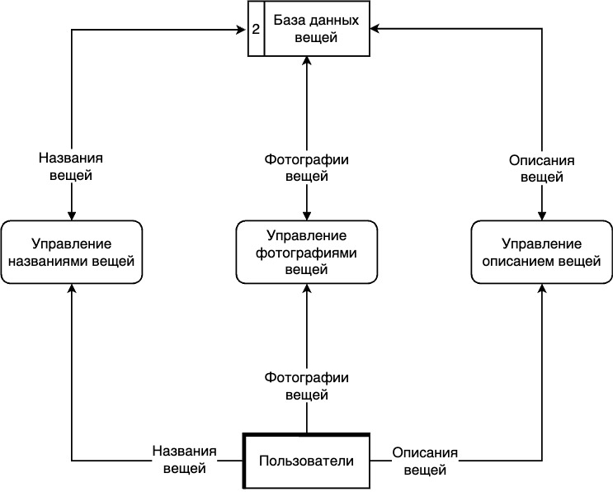

Рисунок 6 — Диаграмма потоков данных уровня A-2

**3. Вывод**

В ходе выполнения данной практической работы была изучена методика создания контекстной диаграммы потоков данных в нотации DFD.